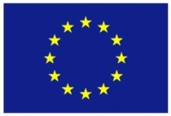

Proces programiranja s naglaskom na Operativni program Konkurentnost i kohezija 2014. – 2020.

20. - 21. lipnja 2016. / Državna škola za javnu upravu
Lista polaznika
 | Ime i prezime | Naziv tijela/institucija:
1. | Ana Kroflin | Hrvatska agencija za okoliš i prirodu
2. | Željko Kasunić | Ministarstvo regionalnoga razvoja i fondova Europske unije
3. | Maja Radočaj | Ministarstvo regionalnoga razvoja i fondova Europske unije
4. | Dijana Trošelj | Hrvatska agencija za malo gospodarstvo, inovacije i investicije
5. | Željka Hećimović | Ministarstvo graditeljstva i prostornoga uređenja
6. | Filip Miličević | Ministarstvo regionalnoga razvoja i fondova Europske unije
7. | Maja Miščin | Ministarstvo gospodarstva

